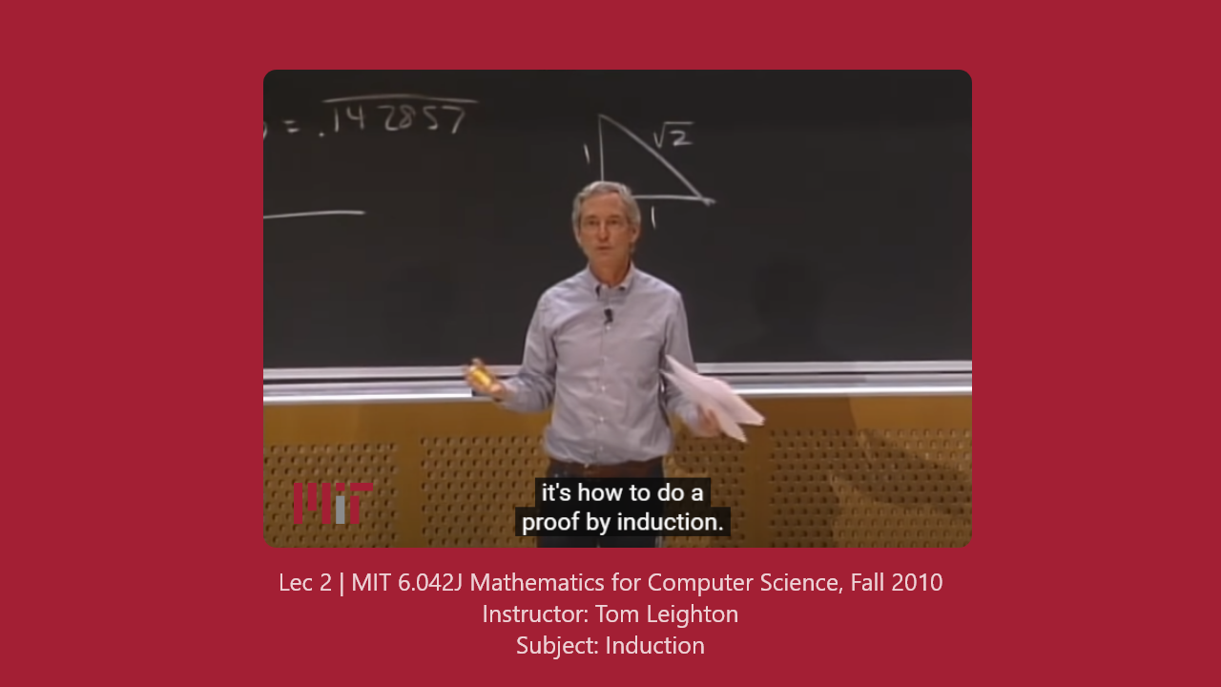

ملخص المحاضرة الثانية من كورس Mathematics for computer science لمعهد الـMIT بعنوان Induction.
Direct Proofs

هنتكلم عن شوية حاجات قبل ما نبدأ في الinduction وهنبدأ الأول بالـDirect Proof ، لو تفتكر في المحاضرة اللي فاتت اتكلمنا عن الـ conditional statements وقولنا انها بتكون على الشكل ده
if p, then q او p → q ، خد بالك بردو ليها إسم تاني وهو الـ implication يعني ممكن تلاقيها بالشكل ده p implies q، الـp هنا بتسمى hypothesis والـq بتسمى conclusion.

طيب لو جايلي جملة بالشكل ده ازاي تقدر تثبت انها true؟ احنا عارفين ان الproposition يا أما بتكون true او false وبالتالي الـp هنا نفس النظام، طيب تعالى نفترض انها false، من الtruth table اللي قدامنا هنا ، بغض النظر عن قيمة الq الـstatement هتكون true! يعني مش محتاج تعمل اي حاجه ومبروك عليك الإثبات، ده بيسموه vacuous proof وغالبا محدش بيشغل باله ويفترض ان الhypothesis بـfalse لان الstatement بتكون true وقتها على طول، لكن اللي فيه شغل بقى هو انك تفترض ان الـp بـ true، من الـtruth table على حسب الـtruth value الخاصة بالـq هيتحدد اذا كانت الـstatement بتاعتنا true ولا لأ، لو كانت الـq بـfalse وقتها الجملة بتاعتنا هتكون false ولو كانت بـtrue وقتها الجملة بتاعتنا هتكون true، إذا انا عشان اقدر اثبت أن الـ p → q بـtrue هفترض أول ان الـp بـtrue وبعدين اثبت ان الـq بـtrue يعني بمعنى اخر أتأكد ان الحالة التانية عندي في الجدول مبتحصلش! وده بيكون اسمه Direct Proof.

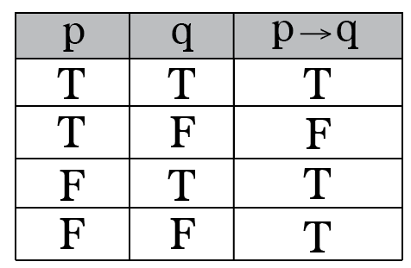

Indirect Proofs

اول نوع منه اسمه Contraposition وده مبني على فكرة ان Not q → Not p مساوي للـ p → q ، يعني خلي بالك انك بتنفي كل proposition (لو true تخليها false والعكس) وبعدين بتقلبهم الإثبات بتاع الكلام ده تقدر تعرفه بسهولة من الـtruth table لما تعمله بنفسك عشان تتأكد انهم مكافئين لبعض فعلا، وبالتالي نفس الفكرة عشان تثبت ان
p → q وبما انها مكافئة لـ Not q → Not p فأحنا ممكن نفترض أن الـ hypothesis في الأخيرة اللي هو Not q بـtrue ونثبت أن الـ Not p بـ true.
Proofs by Contradiction
ممكن تحس ان النوع ده من الـ proofs معقد او مش منطقي لكن لو ركزت في اللي فات هتعرف انه سهل جدا، تعالى نفترض ان عندنا proposition ولتكن p وعايز أثبت انها true هتعمل ايه؟ اول حاجه هتفرض ان الـ Not p هو اللي true والـp بـfalse (عكس اللي انت بتحاول تثبته يعني) وبعد كده هتمشي خطوات في محاولة إثبات ان الـ Not p → false بـ true ومبروك عليك الإثبات!

= طب ثواني مفهمتش حاجه ازاي كده انا وصلت للي أنا عايزه؟
-هقولك ازاي .. مش احنا هنوصل لإثبات ان الـ Not p → false بـ true ؟
= أيوة.
- من الـ truth table لو كان الـ conclusion بـ false والـ conditional statement بـ true ده معناه ايه؟
= معناه ان مستحيل الـ hypothesis اللي هو Not p يكون بـ true لان دي الحالة التانية في الجدول، فلازم يكون الـhypothesis بـ false يعني عكس اللي أحنا أفترضناه!
- بالظبط طب لو الـ hypothesis اللي هو هنا Not p بـ false ده معناه ايه؟
= معناه ان الـ p نفسها true!
يعني ببساطة شديدة أنت بتفترض عكس اللي انت عايز تثبته وبعدين بتوصل لتناقض وده معناه ان إفتراضك الأول للـp كان خطأ وعكسه هو الصحيح اللي انت بتحاول تثبته :). تعالى ناخد مثال يوضح الموضوع اكتر.
Prove that 2^{1/2} is irrational ( can’t be expressed as the ration of two integers )

بيقولك إثبت ان جذر 2 عدد غير قياسي، يعني متقدرش تخليه على صورة كسر بسيط بحيث يكون فيه البسط والمقام اعداد صحيحة.
نبدأ الأول بأننا نكتب ان ده Proof by contradiction عشان اللي هيقرأ يفهم احنا بنعمل ايه وبعدين نفترض عكس اللي هو طلبه ونحاول نوصل لتناقض،
Proof by contradiction
Assume for the purpose of contradiction that 2^{1/2} is rational

step1: 2^{1/2} = a / b , b =/= 0, and a/b in the lowest terms
step2: 2 = a² / b²
step3: a² = 2b²

نفهم من كده ان a² عبارة عن even number ، ومش بس كده كمان الـ a عبارة عن even number وبالتالي الـ a² لازم يكون بيقبل القسمة على 4 ودي بتتكتب كده

step4: 4 | a²
step5: 2 | a
step6: 4 | 2b²
step7: 2 | b²
step8: 2 | b

طب ما ده معناه ان الـ b بردو even number، وبالتالي الـ a/b بينهم عامل مشترك اللي هو 2 يعني مش in the lowest terms وده عكس اللي احنا أفترضناه فوق وبالتالي في تناقض هنا معنى كده ان افتراضنا كان خطأ من البداية وجذر 2 هو عدد غير قياسي او irrational number.

Induction
هنتكلم عن تكنيك يعتبر الأقوى والأكثر إستخدامها في الـ Computer Science و Discrete Mathematics هيقابلك كتير بعد كده خصوصا في الـ Algorithms لما تحب تثبت وتتأكد من ان الـ Algorithm بتاعك بيطلع Correct output لكل الـ inputs الممكنة. بالإضافة لقوته وشهرته فهو سهل جدا عبارة عن Axiom لو تفتكر احنا اتكلمنا عنها في المحاضرة اللي فاتت، من الأخر يعني هو حاجه بديهية جدا، تعالى ناخد مثال بسيط يوضح هو عبارة عن ايه:
لنفترض ان الدكتور بتاعك في الكلية جاب معاه شنطة مليانة حلويات بمناسبة العيد وبعدين وقفكم صف طويل جمب بعض بالترتيب وقال قاعدتين على أساسهم هيوزع الحلويات وعايزك تفترض ان عدد الحلويات لا نهائي:
القاعدة الأولى: أول طالب في الصف هياخد حلويات.
القاعدة الثانية: لو في طالب أخد حلويات إذا الطالب اللي جمبه على طول هياخد حلويات.
كده انت تقدر تعرف من القاعدتين دول مهما كان مكانك في الصف انك هتاخد حلويات، لان الأول هياخد طبقا للقاعدة الأولى وبعدين التاني هياخد طبقا للقاعدة التانية وبعدين التالت هياخد طبقا للقاعدة التانية وهكذا، الموضوع بالظبط عامل زي الصورة اللي تحت دي لو الأول وقع هيوقع الباقي.

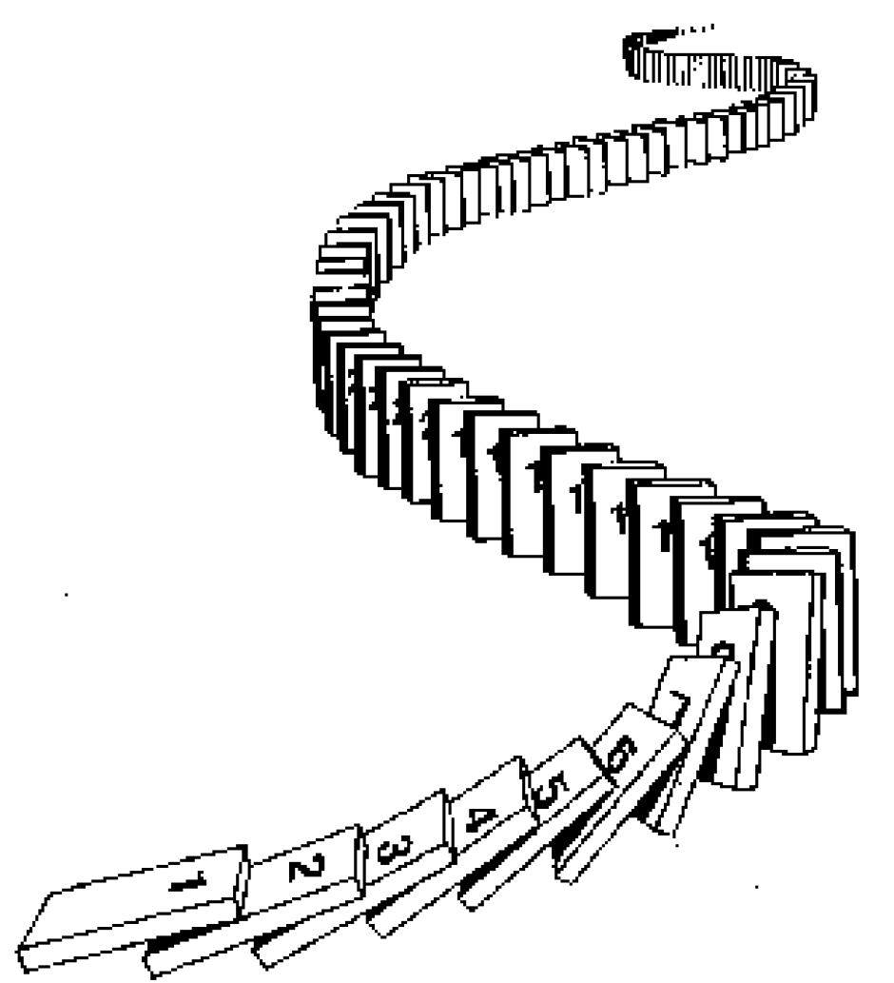

طيب تعالى نتكلم من ناحية الرياضيات، لو عندك statement بالشكل ده
example: ∀ n >= 0 p(n) is true
لو عايز أثبت الكلام ده هثبته ازاي؟ لاحظ هنا ان الـ n بتبدأ من الصفر إلى الما لا نهاية فأنت هتبدأ أول بإثبات ان الـ p(0) بـ true وبعدين p(1) بـ true وبعدين p(2) بـ true وهكذا إلى الما لا نهاية ، طبعا الكلام ده مستحيل مفيش حد يقدر يعمل كده، فالـ induction بيوفر عليك الموضوع ده، تخيل انه عبارة عن machine بتثبت أنت أن أول قيمة عندك في الدومين ان الـ predicate عندها بـ true وبعد ما تثبتها تدخلها للـ machine فهي تثبتلك ان القيمة اللي بعدها بـ true تقوم أخد اللي طلعلك وتدخلها تاني للـ machine فتثبتلك ان القيمة اللي بعدها بـ true وهكذا وتقوم بالمهمة بدل منك.
بشكل تاني اوضح وأسهل لو انا قولتلك ان الـ p(1) بـ true وقولتلك أن عندك العلاقة
دي p(n) implies p(n+1) بـ true لكل الأرقام الغير سالبة كده انت تقدر تثبت ان الـ predicate ده اللي هو p قيمته true لكل الأرقام الغير سالبة يعني p(2) , p(3), …, p(n) وهكذا كله true، طب ازاي؟ عوض كده بالواحد في العلاقة دي هتلاقي العلاقة بقت p(1) implies p(2) طيب واحنا قولنا ان الـ p(1) بترو والـ conditional statement هنا بـ true يبقى إذا الـ p(2) بـ true من الـ truth table طبق ده على كله بنفس التكنيك.
يعني انت الأول بتثبت الـ p(0) وبعدين بتثبت الـ machine بتاعتك اللي هي دي p(n) implies p(n+1) اللي انت هتدخلها الـ proposition وهي تطلعلك ان اللي بعدها بـtrue زي ما وضحت فوق وبكده الإثبات ينتهي. رياضيًا الـ induction بيكون بالشكل ده

The Principle of Induction
Let P(n) be a predicate. If

- P(0) true, and
- P(n) IMPLIES P(n+1) for all nonnegative integers, n,
- then
- P(n) is true for all nonnegative integers, n

خد بالك من حاجه مهمة انت مش لازم تبدأ من واحد او صفر انت بتبدأ من اول قيمة عندك يعني لو الـ n بتبدأ من ال5 هتبدأ تثبت من أول p(5).
تعالى ناخد مثال لأن الأمثلة هتوضح الدنيا اكتر ليك، والمثال ده عن نظرية مشهورة جدا
example: ∀ n >= 0 (1 + 2 + 3 + … + n = n (n + 1) / 2)

اول حاجه تعالى نحدد الـ predicate اللي هنشتغل عليه (بيسموه induction hypothesis)، فالعادة بيكون الـ predicate هو الحاجة اللي بنحاول نثبتها، فهنخلي الـ p(n) بتاعتنا تكون

p(n) = (1 + 2 + 3 + … + n = n (n + 1) / 2)
تاني وأهم حاجه هو أنك تعمل الـ base case وبما ان الـ n بيبدأ عندي من الصفر فهثبت ان الـ p(0) بـ true

base case

0 = 0 * (0+ 1) / 2 = 0
p(0) is true
ببساطة شديدة عوضت بصفر وطلعلي القيمتين مساويين لبعض، تالت خطوة والأخيرة وهي الـ inductive case او inductive step ودي اللي بنحاول نثبت فيها ان الـ p(n) implies p(n+ 1)
inductive case

زي ما قولنا في بداية الشرح، عشان نثبت الـ implication هفترض اول ان الـ hypothesis بـ true وبعدين أثبت ان الـ conclusion بـ true:

let p(n) is true.

Show that: p(n+1) = 1 + 2 + … + n + (n+1) = (n+1)(n+2) / 2

هنحاول نثبت ان الطرف الشمال بيساوي الطرف اليمين، دايما وانت بتعمل كده أستخدم الـ p(n) اللي انت أفترضتها قبل كده بـ true بمعنى اخر:
p(n+1) = n(n+1)/2 + (n+1) = (n+1)(n+2) / 2

فك الأقواس وظبط الدنيا هتلاقي الطرفين فعلا مساويين لبعض وبكده الإثبات أنتهى.
في حاجات مهمة لازم تاخد بالك منها:
- احنا فوق أفترضنا ان الـ p(n) بـ true فأنت ممكن تقول ايه التهريج ده ما ده اللي انا بحاول أثبته اصلا ازاي افترض انه true؟ اللي انت بتتكلم عليه ده بيسموه بتوع الرياضيات begging the question او circular reasoning وهي لما تبقى مديلي حاجه أثبتها فأنا أروح أفترض انها true! لكن مش ده اللي حصل هنا، احنا هنا قولنا لو أفترضنا ان الـ p(n) بـ true وقتها الـ p(n+1) بـ true يعني الكلام ده كان في سياق محاولة إثبات الـ implication.

- الحاجة التانية والمهمة ان الـ Induction زي ما انت شايف خلانا أثبتنا ان النظرية دي صحيحة فقط لكن مفهمناش ليه هي صحيحة ولا جت من منين، يعني هو مفيد لو انت قدرت تعمل conjecture وبعدين استخدمته عشان تثبت صحته لكن مش هيساعدك تلاقي نظريات جديدة.

وبكده بفضل الله ده يكون ملخص المحاضرة الثانية أتمنى يكون مفيد، والسلام عليكم ورحمة الله وبركاته، مع تحياتي: محمد صلاح.
https://www.linkedin.com/in/mohamed-salah-039b35109

